Rastlinná a živočíšna bunka
BUNKA – základná stavebná a funkčná jednotka všetkých organizmov (živočíchy, rastliny, huby, baktérie), viditeľná len .........................................
Vykonáva všetky životné funkcie: ...........................................................................................................................................................................................................................................................................................
Bunková stena
Vakuola
Chloroplasty
Cytoplazma
Cytoplazmatická membrána
Jadro
Mitochondrie

Objaviteľom bunky je : ..................................................
1. jednobunkové organizmy – telo tvorí ........................... (črievička)
2. mnohobunkové organizmy – telo tvorí ......................................... (tulipán)
Základné životné procesy v bunke zabezpečujú organely.
........................– riadi všetky procesy v bunke
................................................ – chráni povrch bunky, dáva jej tvar a pevnosť
............................................................ – pokrýva bunku, prepúšťa živiny a vodu do a z bunky
............................................ – zabezpečujú dýchanie
.............................................. – vypĺňa vnútro bunky, prostredie pre organely
.............................................. – vyplnená šťavou, zásobáreň látok
..............................................– obsahujú chlorofyl, prebieha v nich fotosyntéza
Nájdi rozdiely medzi rastlinnou a živočíšnou bunkou.
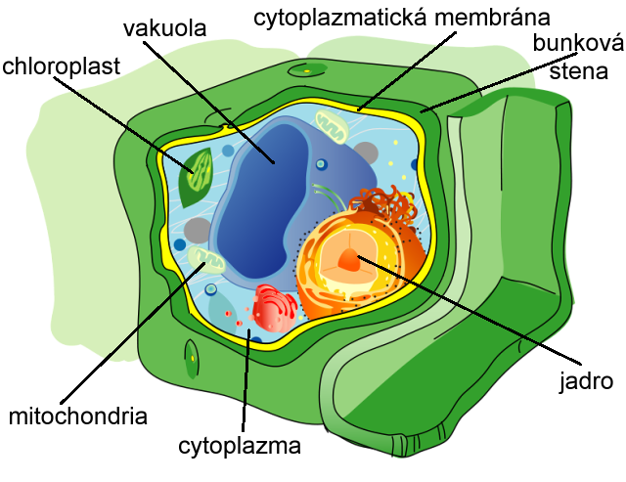

STAVBA RASTLINNEJ BUNKY

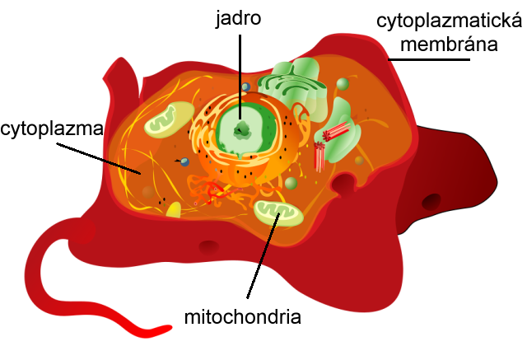

STAVBA ŽIVOČÍŠNEJ BUNKY

